感知技术与应用

实
验
报
告

学 院 网安学院
年 级 大 二
班 级 1018
学 号 2211999
姓 名 邢清画
2024年 3月 20日
目录
一、实验目标 1
二、实验内容 1
三、实验步骤 1
四、实验遇到的问题及其解决方法 1
五、实验结论 1

一、实验目的
了解Android中光线传感器的基本知识，掌握Android中光线传感器的使用方法。（正文采用宋体小四，间距20磅）

二、实验内容
一、获取设备中光线传感器的值
1. 编写布局文件activity_main.xml。
2. 编写程序文件MainActivity.java。
二、实现的功能
1. 显示当前光线传感器的光照强度
2. 显示当前光线传感器的名称，耗电量，以及最大测量范围
- 能自动调整屏幕的亮度。

三、实验步骤及实验结果
1. 实验步骤
1.1 设计UI布局
编辑activity_main.xml文件，定义应用的用户界面。至少包含两个TextView，一个用于显示光照强度，另一个用于显示传感器信息（名称、耗电量和最大测量
范围）。
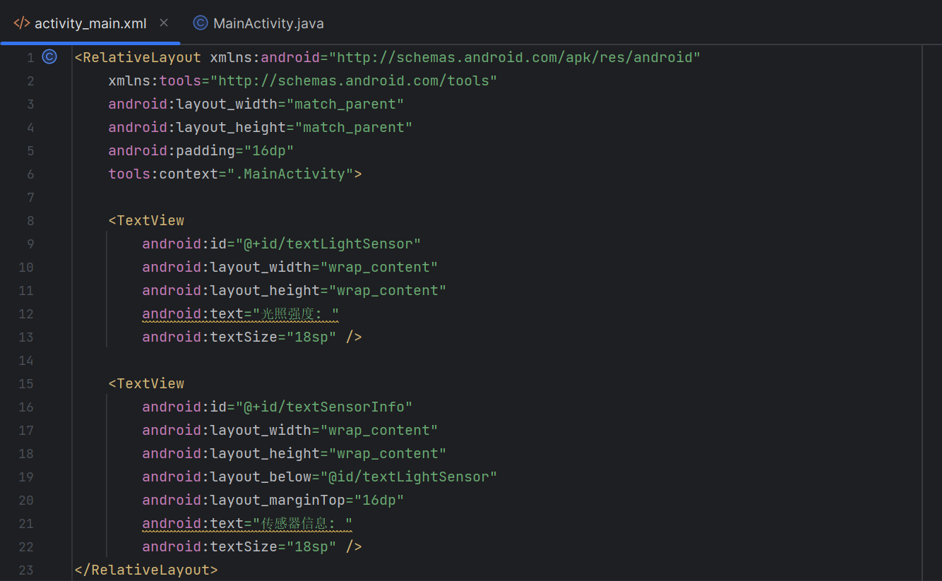
1.2 编写MainActivity代码
在MainActivity.java中，实现SensorEventListener接口，并在onCreate方法中初始化光线传感器和UI组件。注册光线传感器监听器，并在onSensorChanged方法中更新UI。
1.3 运行和测试应用
在模拟器上运行应用：部署应用到Android模拟器上，观察应用启动后的行为。
调整环境光照条件：在模拟器上测试，使用虚拟传感器功能调整光照强度值。
观察屏幕亮度和传感器信息的变化：验证屏幕亮度是否根据光照强度自动调整，同时检查传感器信息是否正确显示。
1.4 调试和优化
根据测试结果，调整光照强度到屏幕亮度映射的逻辑，由于屏幕亮度随光照强度改变做出的响应不明显，添加Android的日志工具Log，跟踪和调试应用的行为，在Logcat页面观察这两个参数的对照关系是否正常。
2. 实验结果
2.1 定义对象
sensorManager: 用于访问传感器服务的SensorManager对象。
lightSensor: 光线传感器的Sensor对象。
textLightSensor: 用于显示光照强度信息的TextView。
textSensorInfo: 用于显示传感器基本信息的TextView。
2.2 onCreate方法
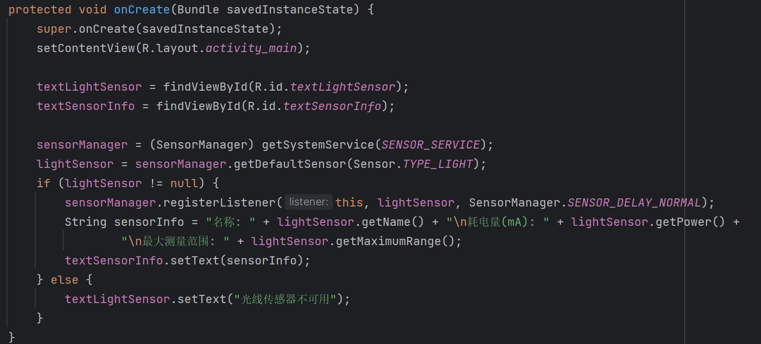
在onCreate方法中，应用的界面被设置，传感器和UI组件被初始化。如果光线传感器可用，就注册一个监听器来接收光线传感器的事件，同时显示传感器的基本信息。如果传感器不可用，将显示一条消息告知用户。
2.3 onSensorChanged方法
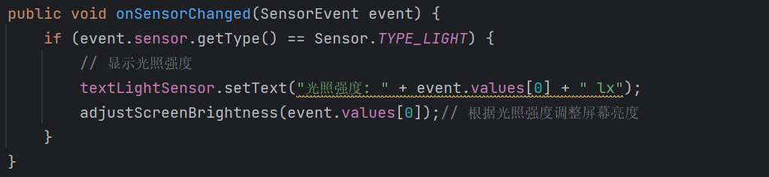
每当光线传感器的读数发生变化时，onSensorChanged方法就会被调用。此方法更新UI以显示当前的光照强度，并调用adjustScreenBrightness方法根据当前光照强度调整屏幕亮度。
2.4 adjustScreenBrightness方法
自定义方法根据从光线传感器接收到的光照强度调整屏幕亮度。它首先将光照强度转换为一个0到1之间的亮度值，然后应用这个亮度值到当前活动的窗口。包含日志消息的输出，记录光照强度和调整后的屏幕亮度值（由于虚拟环境屏幕亮度变化无法显示，用数据表示）。
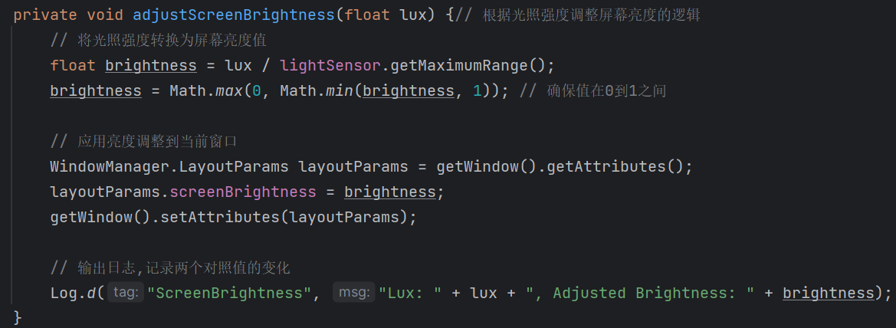
在虚拟机环境中的日志显示，观测Logcat中的Lux的变化，以及对应的Adjusted Brightness值的变化，验证了两个值之间的线性关系跟随环境光的变化，屏幕亮度随环境光值变化而呈现线性变化：
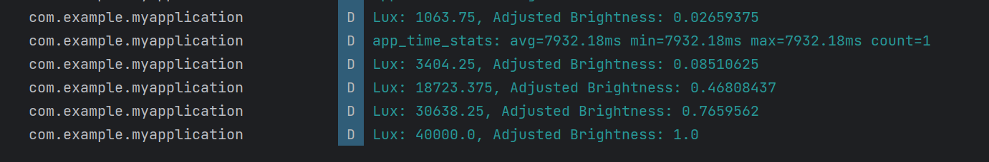
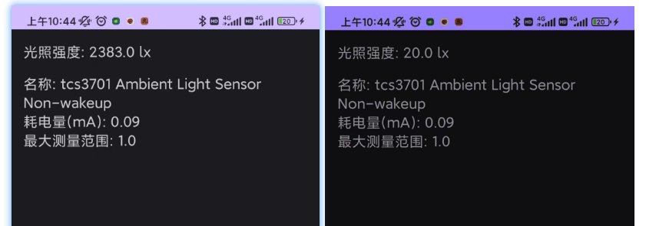
通过USB连接到安卓机（真实设备），通过遮挡改变光线亮度，屏幕亮度改变：
2.5 onAccuracyChanged方法
传感器的精度变化不需要特殊处理，但提供了记录传感器精度变化的日志输出。用于调试和监控传感器的行为。
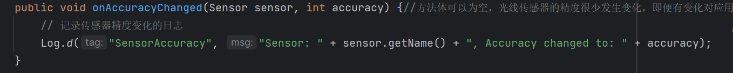
2.6 onResume和onPause方法
这两个生命周期回调方法确保了只有当活动处于前台时，应用才监听光线传感器的事件。通过在onResume方法中注册监听器，在onPause方法中注销监听器，优化了资源的使用，避免了不必要的电量消耗。
2.7 总结
由于在虚拟环境无法显示亮度是否变化，因此自行设计代码用Log来记录实际上此时的亮度值，数据验证成功。
连接到真实设备上，通过改变照射光强，屏幕亮度改变，实际验证成功。

四、实验遇到的问题及其解决方法
1. 随外界光线的变化，屏幕亮度没有改变。
函数设置不正确，额外编写了adjustScreenBrightness函数来实现根据光线调整屏幕亮度，并且在onSensorChanged中回调该函数。设置光线强度和屏幕亮度呈线性变化，确保Brightness的值在0到1之间线性变化。
2. 无法连接到自己的手机上。
开启开发者模式，允许USB传输文件，下载好控制屏幕亮度的软件后，改变光照强度屏幕亮度发生改变。
3. 导出文件
先找到Java文件所在项目的位置，导出文件，然后回到项目中导出apk文件，生成密钥，和之前所有文件一起打包。

五、实验结论
本次实验通过开发一个Android应用，利用光线传感器数据动态调整屏幕亮度，成功实践了传感器数据获取和应用中实时反馈的过程。通过解决实验中遇到的各种问题，加深了对Android开发环境、传感器管理、活动生命周期以及UI界面更新等方面的理解。

六、思考与学习
1. 硬件传感器的使用：学习了如何在Android应用中访问和使用硬件传感器，特别是光线传感器。了解了如何获取传感器实例，如何注册和注销事件监听器，以及如何处理传感器事件。
2. 模拟器与真实设备的差异：了解到模拟器在模拟硬件行为方面的局限性，特别是与物理设备相比。这强调了在真实设备上测试应用的重要性，以确保功能在实际使用中能够正常工作。
3. 日志记录的重要性：由于在虚拟环境上无法展示屏幕亮度变化，实验中使用日志记录来帮助调试和监控应用的行为，通过观测Logcat中的Lux的变化，以及对应的Adjusted Brightness值的变化，验证了两个值之间的线性关系。这强调了日志记录在应用开发过程中的重要作用。合理利用日志不仅可以帮助快速定位问题，还能有效监控应用运行时的状态。

